
Nuestro Tiempo R.B.D : 14.507-6
Programa de Integración Escolar
Psicopedagoga: Javiera Marambio Jorquera.
Guía de trabajo
3 básico
Semana 9

Objetivo: Desarrollar pensamiento y escritura creativa.
Estudiante: ____________________________________________________________________________

Queridos estudiantes, continuamos una semana más desde casa, recuerden hacer sus guías que le envía cada profesor con mucho cariño.

Actividades

1.- Escribe en las líneas, cómo les llamo y en que se parecen estos dibujos
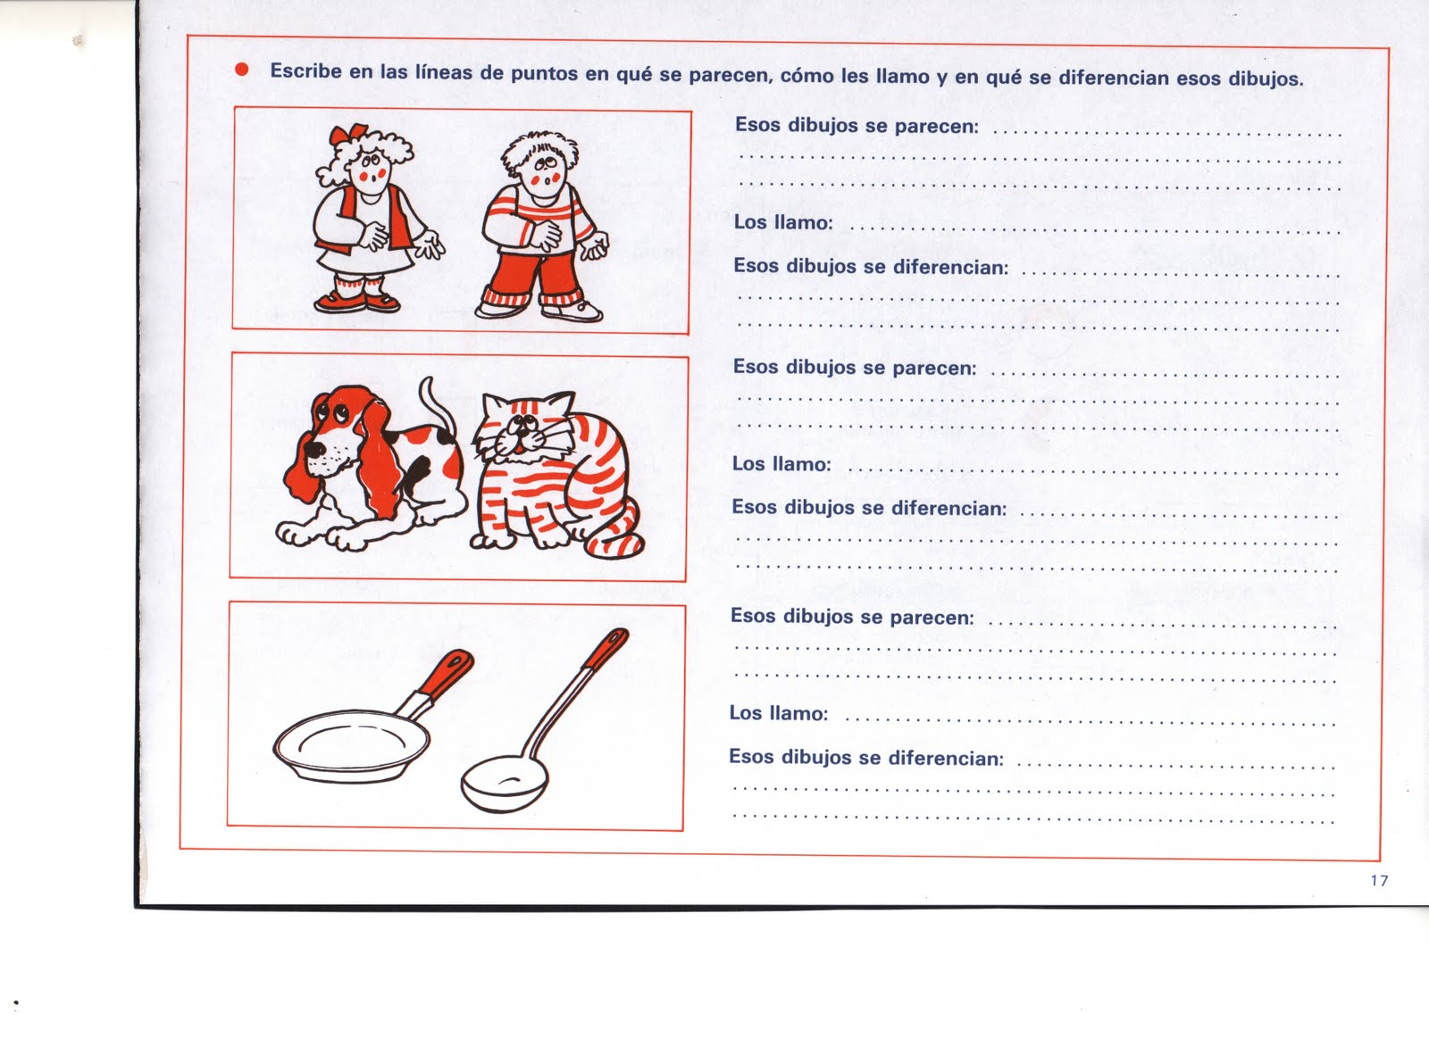

2.- describe brevemente el personaje que aparecen a la izquierda, puedes utilizaralgunas palabras del recuadro para ayudarte.
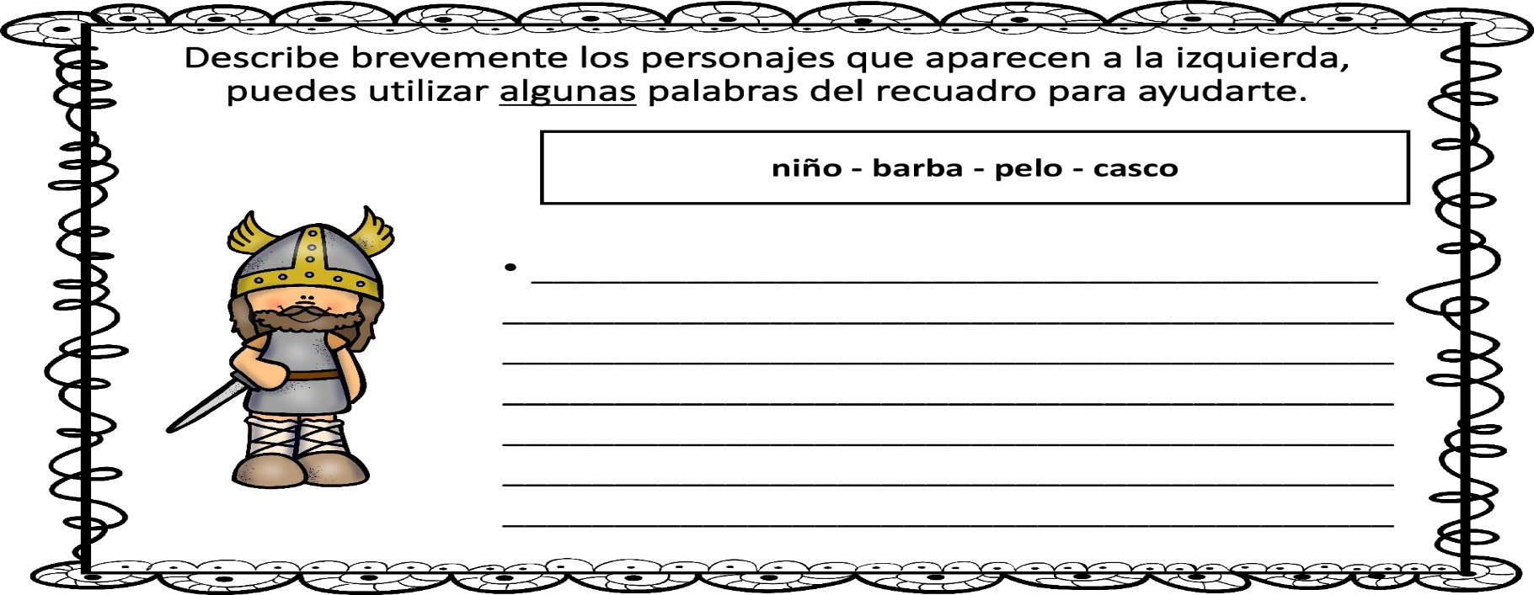

3-. Crea tu propio comic y luego colorea, recuerda ser creativo.
